
МИНОБРНАУКИ РОССИИ
Федеральное государственное бюджетное образовательное учреждение
высшего образования
«МИРЭА – Российский технологический университет»
РТУ МИРЭА
Институт перспективных технологий и индустриального программирования
Кафедра индустриального программирования

Задание
«Наземная беспилотная инфраструктура»
для студентов 2-го курса обучения образовательной программы «Инновационные технологии беспилотных систем»
по дисциплине
«Наземная инфраструктура как сложная техническая система»

Содержание задания:
№ | Наименование пункта | Срок сдачи
1 | Обследование существующей наземной инфраструктуры участка дорожной сети города Москвы | 23.09.2026
2 | Проектирование модуля наземной беспилотной инфраструктуры участка дорожной сети города Москвы | 14.10.2026
3 | Оценка цифровой зрелости существующей наземной инфраструктуры участка дорожной сети города Москвы | 28.10.2026
4 | Проектирование наземной инфраструктуры участка дорожной сети города Москвы для движения высокоавтоматизированных транспортных средств (ВАТС) | 02.12.2026
5 | Организация координированного движения на регулируемом перекрестке наземной инфраструктуры | 16.12.2026

Методические рекомендации к выполнению заданию
1. Обследование существующей наземной инфраструктуры участка дорожной сети Москвы
1.1. Необходимо обследовать наземную инфраструктуру участка дорожной сети города Москвы (выбрать участок дорожной сети и согласовать с преподавателем).
Рекомендуемые ресурсы для выполнения пункта:
- OpenStreetMap
- Data.mos.ru
OpenStreetMap - это свободно редактируемая карта мира. Она содержит данные об улицах, дорогах, зданиях, и многом другом.
Сайт https://www.openstreetmap.org/.
Улицы представлены в OSM (линии), а перекрестки – потенциальные вершины.
Как получить данные через сайт OpenStreetMap:
Найти интересующий район города.
Нажать "Экспорт" (вверху страницы).
Выбрать область, которую необходимо экспортировать.
Нажать "Экспорт".

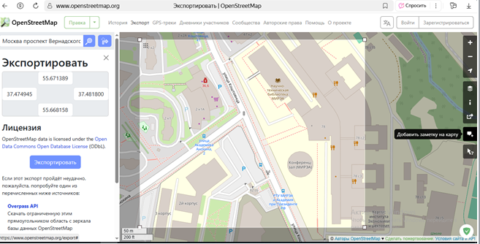

Рис. Данные об участке наземной инфраструктуры

1.2. Создать топологию дорожной сети.
Сайт https://qgis.org/

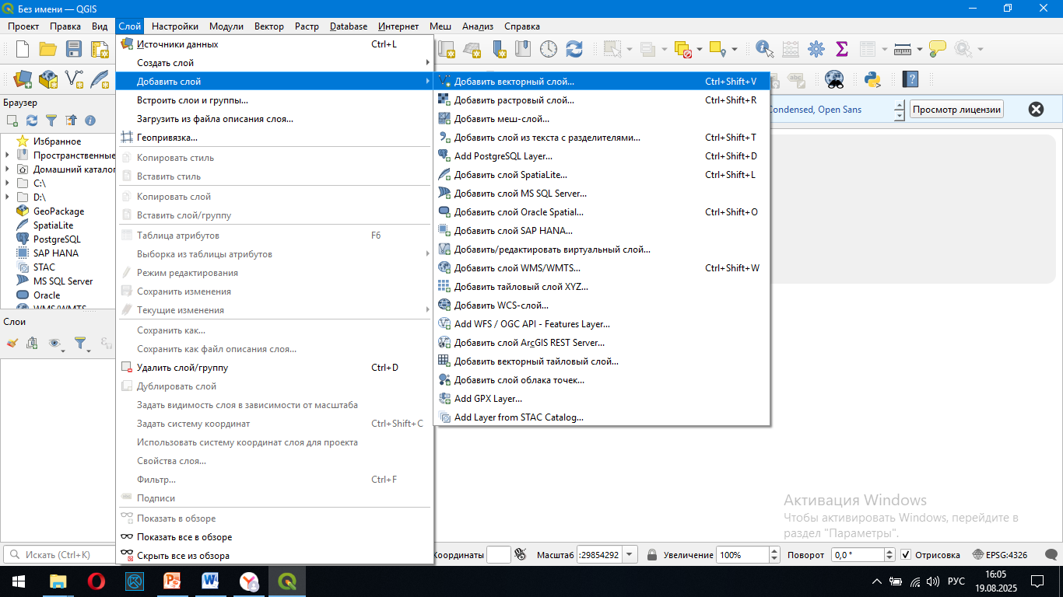

Рис. Создание топологии участка наземной инфраструктуры
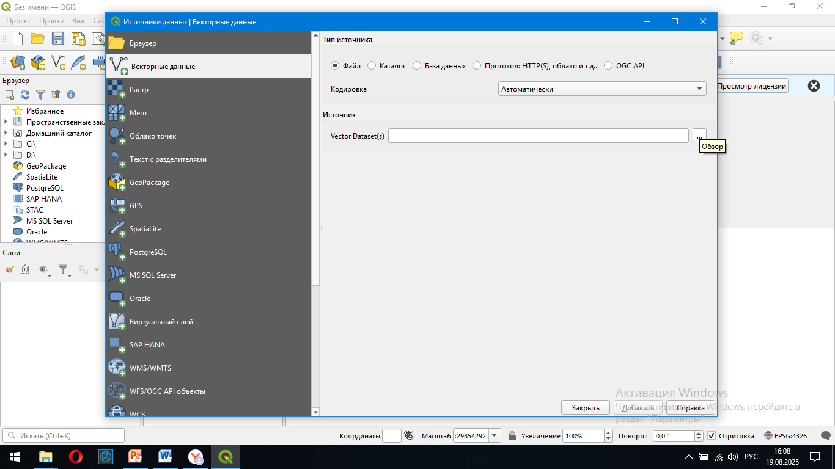

Рис. Создание топологии участка наземной инфраструктуры
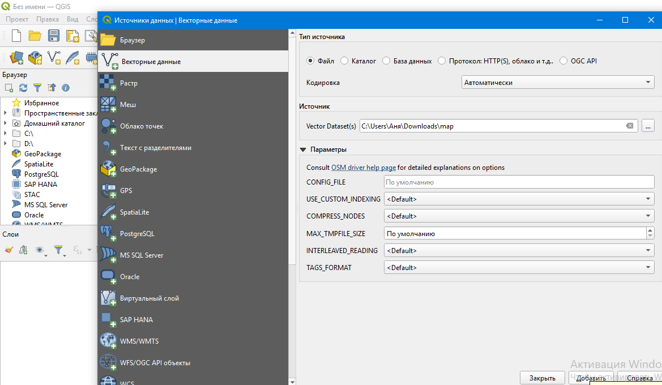

Рис. Создание топологии участка наземной инфраструктуры

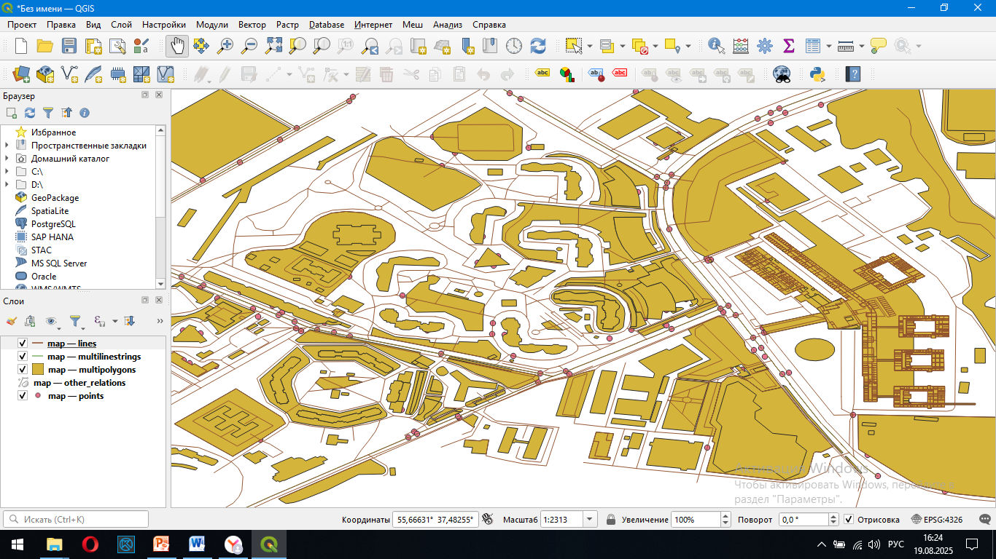

Рис. Создание топологии участка наземной инфраструктуры

1.3. На основании результатов обследования составляется схема участка дорожной сети города Москвы с нанесенными на ней техническими средствами организации движения.
Фрагмент примера схемы участка представлен на рис. 1.
Условные обозначения технических средств организации дорожного движения приведены в табл. 1 (ГОСТ 52289 Технические средства организации дорожного движения. ПРАВИЛА ПРИМЕНЕНИЯ ДОРОЖНЫХ ЗНАКОВ, РАЗМЕТКИ, СВЕТОФОРОВ, ДОРОЖНЫХ ОГРАЖДЕНИЙ И НАПРАВЛЯЮЩИХ УСТРОЙСТВ).

Таблица 1. Условные обозначения
технических средств организации дорожного движения

№ | Условное обозначение |  |  |  |  |  |  | Описание
1 |  |  |  |  |  |  |  | Транспортный трехсекционный светофор Т.1 с креплением на световой колонке или мачте освещения
2 |  |  |  |  |  |  |  | Пешеходный светофор П.1 или П.2
3 |  |  |  |  |  |  |  | Транспортный трехсекционный светофор Т.1 с дополнительной секцией Т.1.л с креплением к стене здания
4 |  |  |  |  |  |  |  | Транспортный трехсекционный светофор Т.2 со стрелкой направо, прямо и направо
5 | Т |  |  |  |  |  |  | Транспортный светофор Т.5
6 |  |  |  |  |  |  |  | Транспортный светофор Т.5 с включенными сигналами, разрешающими движение прямо и налево, направо и налево
7 |  |  |  |  |  |  |  |   Транспортные светофоры Т.4.ж и Т.4
8 |  |  |  |  |  |  |  | Транспортные светофоры Т.6; Т.6.д; Т.6.д с Т.10
9 |  |  |  |  |  |  |  | Транспортный светофор Т.7
10 |  |  |  |  |  |  |  | Знаки предупреждающие
11 |  |  |  |  |  |  |  | Знаки 2.1 или 2.2

12 |  | Знаки 2.4 или 2.5
13 |  | Знаки запрещающие и предписывающие
14 |  | Знаки особых предписаний, информационные, сервиса, дополнительной информации (таблички)
15 |  | Крепление дорожного знака к тросовой растяжке
16 |  | Светофорный объект (применяется на схеме УДС)









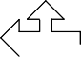







Рис. 1. Схема генерального плана перекрестка
1.5
c
в
1.3
1.12
З
Ю
1.1
7
9
12
1.18
8
6
10
11
5
1.14
1.5
1.18
1.1
1.5
1.12
1.6
1.3
1.3
1.12
1.5
1.1
1.5
1.18
1.6
Ул. Горизонтальная
1.14
14
1.12
1
3
4
2
15
13
16
5.19.1 и
5.19.2
1.5
1.1
1.18
2.4

Торговый центр
1.5

1.6

Дом
(фрагмент примера схемы участка)

1.4. Сформулировать выводы и рекомендации по существующей схеме участка.

2. Проектирование модуля наземной беспилотной инфраструктуры участка дорожной сети города Москвы
2.1. На основе методологий IDEF0, BPMN, UML необходимо разработать проект создания модуля наземной инфраструктуры для движения высокоавтоматизированных транспортных средств (ВАТС) в пилотируемом и беспилотном транспортном потоке.
2.2. Сформулировать выводы и рекомендации.

3. Оценка цифровой зрелости наземной инфраструктуры
Оценка цифровой зрелости наземной инфраструктуры производится по критериям Приложения №6. Критерии классификации по уровню зрелости интеллектуальных транспортных систем в городских агломерациях субъектов Российской Федерации распоряжения Минтранса РФ от 21.03.2022 №АК-74-р.
Распоряжение Минтранса России от 21.03.2022 N АК-74-р Об утверждении Методических рекомендаций по разработке заявок (включая локальные проекты по созданию и модернизации интеллектуальных транспортных систем) субъектов Российской Федерации на получение иных межбюджетных трансфертов из федерального бюджета бюджетам субъектов Российской Федерации в целях реализации мероприятия Внедрение интеллектуальных транспортных систем, предусматривающих автоматизацию процессов управления дорожным движением в городских агломерациях, включающих города с населением свыше 300 тысяч человек в рамках федерального проекта Общесистемные меры развития дорожного хозяйства государственной программы Российской Федерации Развитие транспортной системы>Методические рекомендации по разработке заявок (включая локальные проекты по созданию и модернизации интеллектуальных транспортных систем) субъектов Российской Федерации на получение иных межбюджетных трансфертов из федерального бюджета бюджетам субъектов Российской Федерации в целях реализации мероприятия "Внедрение интеллектуальных транспортных систем, предусматривающих автоматизацию процессов управления дорожным движением в городских агломерациях, включающих города с населением свыше 300 тысяч человек" в рамках федерального проекта "Общесистемные меры развития дорожного хозяйства" государственной программы Российской Федерации "Развитие транспортной системы">Приложение N 6. Критерии классификации по уровню зрелости интеллектуальных транспортных систем в городских агломерациях субъектов Российской Федерации
3.1. Необходимо оценить цифровую зрелость инфраструктуры выбранного участка дорожной сети города Москвы. Заполнить таблицу 2 (по известным студенту данным).

Таблица 2. Критерии классификации по уровню зрелости интеллектуальных транспортных систем в городских агломерациях
Наименование показателя | Уровень зрелости ИТС
Наименование показателя | Обязательные значения |  |  | Рекомендуемые значения
Наименование показателя | 0 | 1 | 2 | 3 | 4 | 5
Наличие центра управления дорожным движением | - | Наличие обязательно | Наличие обязательно | Наличие обязательно | Наличие обязательно | Наличие обязательно
Наличие центра мониторинга и управления общественным транспортом | - | Наличие обязательно | Наличие обязательно | Наличие обязательно | Наличие обязательно | Наличие обязательно
Подсистема светофорного управления | - | Наличие обязательно | Наличие обязательно | Наличие обязательно | Наличие обязательно | Наличие обязательно
Доля светофорных объектов, установленных в городской агломерации, подключенных к центру управления дорожным движением, обеспечивающих адаптивное светофорное регулирование | - | Не менее 20% | Не менее 40% | Не менее 55% | Не менее 70% | Не менее 85%
Подсистема обеспечения приоритета движения транспортных средств (на всех светофорных объектах в городской агломерации, подключенных к центру управления дорожным движением) | - | - | - | Наличие обязательно | Наличие обязательно | Наличие обязательно
Подсистема мониторинга параметров транспортного потока | - | Наличие обязательно | Наличие обязательно | Наличие обязательно | Наличие обязательно | Наличие обязательно
Доля светофорных объектов, установленных в городской агломерации, подключенных к центру управления дорожным движением и обеспеченных техническими средствами сбора данных о параметрах дорожного движения, в общем количестве светофорных объектов, установленных в городской агломерации, подключенных к центру управления дорожным движением | - | 100% | 100% | 100% | 100% | 100%
Охват магистральных городских дорог в городской агломерации техническими средствами сбора данных о параметрах дорожного движения | - | Не менее 40% | 100% | 100% | 100% | 100%
Охват магистральных улиц общегородского значения в городской агломерации техническими средствами сбора данных о параметрах дорожного движения | - | Не менее 40% | 100% | 100% | 100% | 100%
Подсистема метеомониторинга | - | Наличие обязательно | Наличие обязательно | Наличие обязательно | Наличие обязательно | Наличие обязательно
Подсистема видеонаблюдения, детектирования ДТП и ЧС | - | - | Наличие обязательно | Наличие обязательно | Наличие обязательно | Наличие обязательно
Доля пересечений магистральных городских дорог с любыми иными дорогами в городской агломерации, на которых установлены дорожные видеокамеры, в общем количестве пересечений на магистральных городских дорогах в городской агломерации | - | - | 100% | 100% | 100% | 100%
Доля пересечений магистральных улиц общегородского значения с любыми иными дорогами в городской агломерации, на которых установлены дорожные видеокамеры, в общем количестве пересечений на магистральных улицах общегородского значения в городской агломерации | - | - | 100% | 100% | 100% | 100%
Подсистема диспетчеризации управления служб содержания дорог | - | - | Наличие обязательно | Наличие обязательно | Наличие обязательно | Наличие обязательно
Подсистема управления парковочным пространством | - | - | - | Наличие обязательно | Наличие обязательно | Наличие обязательно
Доля уличных парковочных мест в городской агломерации, охваченных подсистемой управления парковочным пространством | - | - | - | Не менее 20% | Не менее 40% | Не менее 60%
Наличие транспортной модели городской агломерации | - | - | - | Наличие обязательно | Наличие обязательно | Наличие обязательно
Доля подвижного состава общественного транспорта, обеспечивающего передачу данных о местоположении и заполняемости пассажирами | - | - | - | Не менее 60% | 80% | 100%
Охват магистральных городских дорог с непрерывным движением (отсутствие регулируемых перекрестков, пешеходных переходов) знаками, табло переменной информации (табло с изменяющейся информацией) | - | - | - | Не менее 20% | 30% | 50%
Доля периферийного оборудования, передача данных с которого осуществляется посредством широкополосных каналов связи | - | - | - | Не менее 50% | Не менее 70% | Не менее 90%
Доля наземных пешеходных переходов, оборудованных элементами ИТС, позволяющими идентифицировать пешеходов | - | - | - | - | - | Не менее 10%

3.2. Сделать вывод о цифровой зрелости наземной инфраструктуры выбранного участка дорожной сети города Москвы.

4. Проектирование наземной инфраструктуры участка дорожной сети города Москвы для движения высокоавтоматизированных транспортных средств (ВАТС)
Необходимо произвести трансформацию наземной инфраструктуры участка дорожной сети города Москвы для возможности движения ВАТС в пилотируемом потоке.
4.1. Для обеспечения движения ВАТС на дорогах общего пользования необходимо ввести соответствующие подсистемы и необходимые технические средства.
Вводимые подсистемы для возможности движения ВАТС в пилотируемом потоке:
- Подсистема: видеонаблюдение.
- Подсистема: информирование участников дорожного движения (на базе ДИТ и ЗПИ).
- Подсистема: мониторинг метеорологической обстановки.
- Подсистема: автоматическая система противогололедной обстановки (АСПО).
- Подсистема: инцидент-менеджмент, выявление инцидентов.
- Подсистема: мониторинг парковочного пространства.
- Подсистема: мобильные комплексы ИТС.
- Подсистема: автоматизированная система управления наружным освещением.
- Подсистема: фотовидеофиксация нарушений ПДД.
- Подсистема: весогабаритный контроль.
- Подсистема: мониторинг параметров транспортных потоков.

Рассмотрим более подробно подсистемы для возможности движения ВАТС в пилотируемом потоке:

1. Подсистема: видеонаблюдение
В отчете отразить:
1.1. Определение подсистемы.
1.2. Цели, задачи, функции, назначение подсистемы.
1.3. Технические средства/элементы наземной инфраструктуры, необходимые для функционирования системы, заполнить таблицу.

Таблица. Технические средства/элементы наземной инфраструктуры
№ п/п | Технические средства/элементы инфраструктуры | Модель | Описание | Принципы дислокации (рис. 1) | Производитель
1
2
3
Видеокамеры устанавливают на участках автомобильных дорог (рис. 1)

Рис. 1. Места дислокации видеокамер на автомобильных дорогах

1.4. На схеме участка дорожной сети города Москвы с нанесенными на ней техническими средствами организации движения отразить технические средства/элементы наземной инфраструктуры подсистемы видеонаблюдения.
Пример типовой схемы размещения элементов системы видеонаблюдения на транспортной развязке представлен на рис. 2.
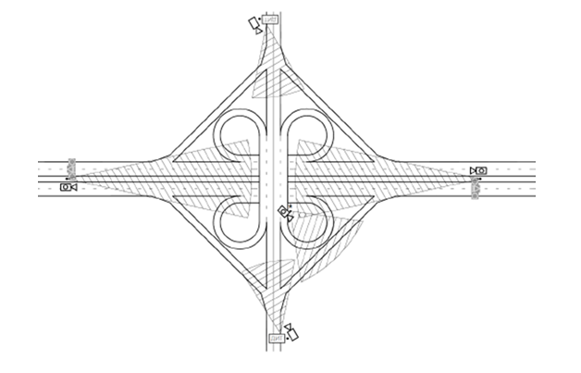

Условные обозначения:

№ | Условное обозначение | Описание
1 | 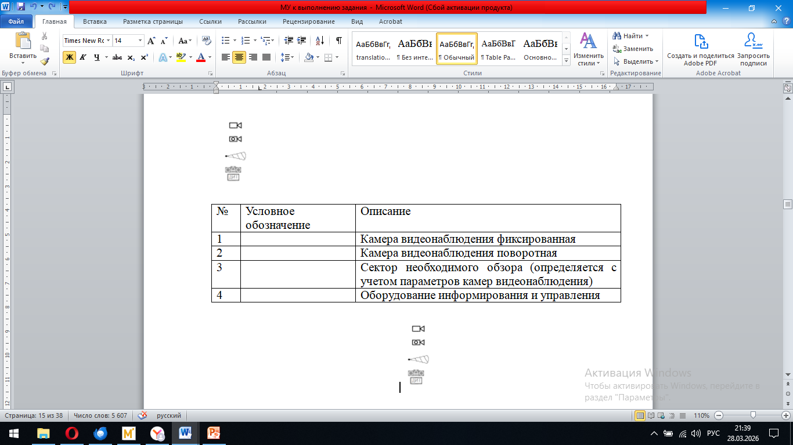 | Камера видеонаблюдения фиксированная
2 |  | Камера видеонаблюдения поворотная
3 |  | Сектор необходимого обзора (определяется с учетом параметров камер видеонаблюдения)
4 |  | Оборудование информирования и управления

Рис. 2. Пример типовой схемы размещения элементов системы видеонаблюдения на транспортной развязке

2. Подсистема: информирование участников дорожного движения
(на базе ДИТ и ЗПИ)
В отчете отразить:
2.1. Определение подсистемы.
2.2. Цели, задачи, функции, назначение подсистемы.
2.3. Динамическое информационное табло (ДИТ) и знаки переменной информации (ЗПИ), необходимые для функционирования системы, заполнить таблицу.

Таблица. ДИТ и ЗПИ
№ п/п | ДИТ и ЗПИ | Модель | Описание | Принципы дислокации ДИТ и ЗПИ | Производитель
1
2
3

При размещении периферийного оборудования подсистемы рекомендуется руководствоваться ГОСТ Р 56351-2015 «Интеллектуальные транспортные системы. Косвенное управление транспортными потоками. Требования к технологии информирования участников дорожного движения посредством динамических информационных табло» и использовать программы имитационного моделирования транспортного потока для определения областей установки средств информирования участников дорожного движения (Таблица ).

Таблица. Принципы дислокации ДИТ

 | В населенных пунктах |  | Вне населенных пунктах
Количество полос в одном направлении | До 3 | 3 и более | До 3 | 3 и более
Максимальное расстояние установки, м | 1000 | 1500 | 1500 | 2000

2.4. Составить макет информационного сообщения для динамического информационного табло.
2.5. На схеме участка дорожной сети города Москвы с нанесенными на ней техническими средствами организации движения отразить ДИТ и ЗПИ.

3. Подсистема: мониторинг метеорологической обстановки
В отчете отразить:
3.1. Определение подсистемы.
3.2. Цели, задачи, функции, назначение подсистемы.
3.3. Определить измеряемые метеорологические параметры.
3.4. Схематично изобразить структуру автоматической дорожной метеостанции (рисунок и пояснения).
Пример схематичной структуры автоматической дорожной метеостанции
изображен на рисунке 4.
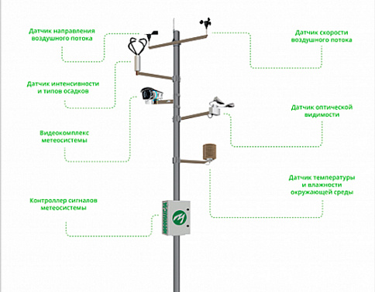

Рисунок 4. Схематичная структура автоматической дорожной метеостанции
https://mm94.ru/upload/resize_cache/iblock/a66/484_536_0/hjbls5ombzqlkjyy6dkfdrijrgomc5g1.jpg

3.5. На схеме участка дорожной сети города Москвы с нанесенными на ней техническими средствами организации движения отразить место размещения автоматической дорожной метеостанции на выбранном участке дороги.
АДМС рекомендуется размещать на сети автомобильных дорог общего пользования федерального значения (табл.).

Таблица. Принципы дислокации АДСМ
I и II категорий с шагом не более 10 км,
III категории - с шагом не более 15 км,
на автомобильных дорогах общего пользования регионального и межмуниципального значения - с шагом не более 30 км

Пример размещения метеостанции на автомобильной дороге приведен на рис. 5.

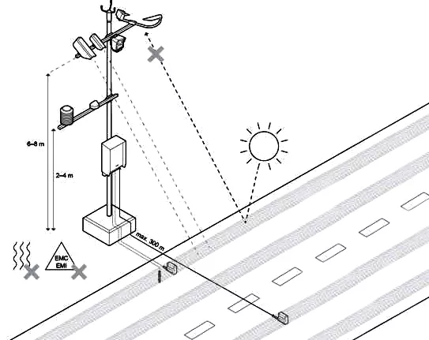

Рисунок 5. Пример размещения метеостанции на автомобильной дороге

4. Подсистема: автоматическая система противогололедной обстановки (АСПО)
В отчете отразить:
4.1. Определение подсистемы.
4.2. Цели, задачи, функции, назначение подсистемы.
4.3. Основные компоненты системы, необходимые для функционирования системы, заполнить таблицу.
Основные компоненты подсистемы представлены в таблице

Таблица. Компоненты подсистемы противогололедной обстановки

Датчики | Контроллеры | Распределители реагентов
Система оснащена датчиками температуры, влажности и освещенности, которые в режиме реального  времени отслеживают изменения метеорологических условий на дороге | Интеллектуальные контроллеры обрабатывают данные с датчиков и принимают решения о необходимости активации  системы противогололедной обработки | Сопло-распределители равномерно наносят противогололедные реагенты на дорожное полотно, обеспечивая  эффективную борьбу с обледенением

Таблица. Основные компоненты системы
№ п/п | Компонент системы | Модель | Описание | Принципы дислокации | Производитель
1 | Датчик
2 | Контроллер
3 | Распределитель реагентов

Основные объекты оснащения автомобильной дороги автоматической системы противогололедной обстановки представлены на рис. 6.

Рисунок 6. Объекты оснащения автомобильной дороги автоматической системы противогололедной обстановки

4.4. На схеме участка дорожной сети города Москвы с нанесенными на ней техническими средствами организации движения отразить место дислокации компонентов наземной инфраструктуры подсистемы.
5. Подсистема: инцидент-менеджмент, выявление инцидентов
В отчете отразить:
5.1. Определение подсистемы.
5.2. Цели, задачи, функции, назначение подсистемы.
5.3. Технические средства/элементы наземной инфраструктуры, необходимые для функционирования системы, заполнить таблицу.

Таблица. Технические средства/элементы наземной инфраструктуры
№ п/п | Технические средства/элементы | Модель | Описание | Принципы дислокации | Производитель
1
2
3

Принцип дислокации элементов подсистемы связан с характерными местами автодорог, на которых может возникнуть инцидент (рис. 7).

Рисунок 7. Места дислокации элементов подсистемы инцидент-менеджмент

5.4. На схеме участка дорожной сети города Москвы с нанесенными на ней техническими средствами организации движения отразить технические средства/элементы наземной инфраструктуры подсистемы.

6. Подсистема: мониторинг парковочного пространства

В отчете отразить:
6.1. Определение подсистемы.
6.2. Цели, задачи, функции, назначение подсистемы.
6.3. Технические средства/элементы наземной инфраструктуры, необходимые для функционирования системы, заполнить таблицу.

Таблица. Технические средства/элементы наземной инфраструктуры
№ п/п | Технические средства/элементы инфраструктуры | Модель | Описание | Производитель
1 | Специализированные детекторы
2 | Информационное табло
3

Пример размещения парковочного пространства на автомобильной дороге представлен на рис. 8.
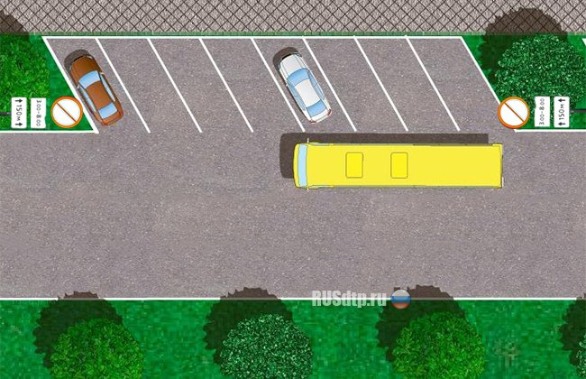
Рисунок 8. Пример размещения парковочного пространства на автомобильной дороге
https://rusdtp.ru/uploads/posts/2015-02/1423682224_0.jpg
6.4. Составить макет информационного сообщения для динамического информационного табло (ДИТ) парковки.
6.5. На схеме участка дорожной сети города Москвы с нанесенными на ней техническими средствами организации движения отразить место парковки, схему размещения на ней технических средств/элементов наземной инфраструктуры подсистемы.

7. Подсистема: мобильные комплексы ИТС

В отчете отразить:
7.1. Определение подсистемы.
7.2. Цели, задачи, функции, назначение подсистемы.
7.3. Ввести в работу подсистемы мобильные комплексы, заполнить таблицу.

Таблица. Элемент наземной инфраструктуры
№ п/п | Мобильный комплекс | Модель | Описание | Принципы дислокации | Производитель
1 | Мониторинга метеорологической обстановки
2 | Видеокомплексы/ выявление инцидентов
3 | Мониторинга парковочного пространства
4 | Детектирования
5 | Фотовидеофиксации нарушений ПДД
6 | ДИТ и ЗПИ
7 | Светофорные объекты

Мобильные комплексы необходимо вводить в зависимости от решаемых задач (проведение ремонтных работ, заторы, ДТП). Места дислокации зависят от решаемых задач.

8. Подсистема: автоматизированная система управления наружным освещением (АСУНО)

В отчете отразить:
8.1. Определение подсистемы.
8.2. Цели, задачи, функции, назначение подсистемы.
8.3. Технические средства наземной инфраструктуры, необходимые для функционирования системы, заполнить таблицу.

Таблица. Технические средства наземной инфраструктуры
№ п/п | Элемент инфраструктуры | Модель | Описание | Принципы дислокации | Производитель
1 | ШУНО
2 | Осветительный прибор 1, 2, …, n
3 | «Умная опора»

Места размещения световых опор представлен на рисунке 8.

Рисунок 8. Места размещения световых опор

Расстояние между световыми опорами представлено на рис. 9.

Рисунок 9. Рекомендуемые расстояния между световыми опорами
8.4. Изобразить схематично макет «умной опоры» с установленными на опоре или внутри опоры наружного освещения комплекса технических устройств. Дать пояснения по схеме.

9. Подсистема: фотовидеофиксация нарушений ПДД

В отчете отразить:
9.1. Определение подсистемы.
9.2. Цели, задачи, функции, назначение подсистемы.
9.3. Стационарные технические средства/элементы наземной инфраструктуры, необходимые для функционирования системы, заполнить таблицу.

Таблица. Стационарные технические средства/элементы наземной инфраструктуры
№ п/п | Стационарные технические средства/элементы | Модель | Описание | Принципы дислокации | Производитель
1 | Видеокамера
2 | БОИ
3

Размещение (установка) стационарных средств фиксации и передвижных средств фиксации допускается только (рис. 10).

Рисунок 10. Размещение (установка) стационарных средств фиксации и передвижных средств фиксации

Стационарные средства фиксации и передвижные средства фиксации, осуществляющие фиксацию нарушений правил дорожного движения, связанных с превышением значения установленной максимальной скорости движения транспортных средств, в пределах одной проезжей части в одном направлении движения размещаются
в населенных пунктах на расстоянии не ближе 1 км друг от друга,
вне населенных пунктов - не ближе 5 км друг от друга.

Пример схемы размещения приведен на рис. 10.

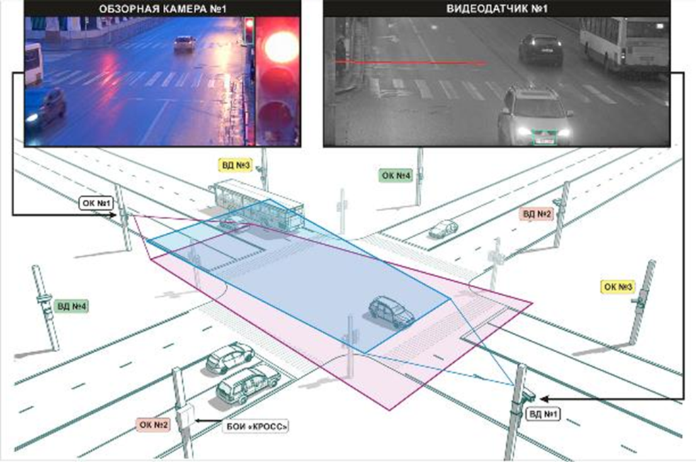
Рис. 10 . Пример размещения стационарных и передвижных средств фиксации ПДД
cdn.myslo.ru/Content/Contents/33/4e/343a-3242-4c6b-b23e-65e07db9eeaa/c8951f93-0c8e-4b1e-a8a7-5caee49c86dd.jpg

9.4. На схеме участка дорожной сети города Москвы с нанесенными на ней техническими средствами организации движения отразить технические средства/элементы наземной инфраструктуры подсистемы.

10. Подсистема: весогабаритный контроль

В отчете отразить:
10.1. Определение подсистемы.
10.2. Цели, задачи, функции, назначение подсистемы.
10.3. Схема работы АПВГК.
10.4. Оснащение АПВГК, заполнить таблицу.
Вводить подсистему необходимо по мере необходимости.

Таблица. Оснащение АПВГК
№ п/п | Оснащение АПВГК | Модель | Описание | Принципы дислокации | Производитель
1
2
3

11. Подсистема: мониторинг параметров транспортного потока

В отчете отразить:
11.1. Определение подсистемы.
11.2. Цели, задачи, функции, назначение подсистемы.
11.3. Конкретизировать параметры транспортного потока для мониторинга.
11.4. Технические средства/элементы наземной инфраструктуры, необходимые для функционирования системы, заполнить таблицу.
Рекомендации по дислокации оборудования подсистемы представлены в таблице.

Таблица. Дислокация оборудования подсистемы
Ситуация | Частота
Перегоны автомобильных дорог (интенсивность ТС менее 30 000 авт/сут) | Через каждые 2-5 км
Участки автомобильных дорог с повышенной аварийностью | Через каждые 500 м
Участки автомобильных дорог с повышенной интенсивностью (интенсивность ТС более 30 000 авт/сут) | Через каждые 500 м
Съезды и въезды на автомобильные дороги | На каждом въезде и съезде с развязки
Искусственные сооружения | На каждом искусственном сооружении

Таблица. Технические средства/элементы наземной инфраструктуры
№ п/п | Технические средства/элементы инфраструктуры | Модель | Описание | Принципы дислокации | Производитель
1
2
3

11.5. На схеме участка дорожной сети города Москвы с нанесенными на ней техническими средствами организации движения отразить технические средства/элементы наземной инфраструктуры подсистемы.

Для поиска информации по техническим средствам/элементам наземной инфраструктуры предложен список основных участников отечественного рынка ИТС.

Таблица Список основных участников отечественного рынка ИТС
№ | Компания | Сайт
1 | Общество с ограниченной ответственностью «ТраффикДэйта» | https://trafficdata.ru
2 | ООО «Сорб Групп»
3 | ООО "ИКСОЛОДЖИ" | https://xologie.ru
4 | ООО "Завод экранов" | https://its.zavodekranov.ru/
5 | АО "Минимакс-94" | https://mm94.ru/
6 | ООО "Инфомат" | https://infomatika.ru/turnstiles/
7 | ООО "СофтТелематика" | https://sft.telematika.com/
8 | ООО "АМТ-ГРУПП" | https://transnetiq.ru/
9 | Инновационный центр «Безопасный транспорт» ГКУ ЦОДД | https://ictransport.ru/
10 | ООО «Норд Клан» | https://rdetector.ru/
11 | ООО "РД Групп" | https://rdgroupltd.com/
12 | Общество с ограниченной ответственностью "К-софт" | https://ksofteh.ru
13 | ООО "Мобилитика" | https://мобилитика.рф/
14 | ООО "Альтек" | https://transflow.ru/
5. Организация координированного движения на регулируемом перекрестке
5.1. Представить схему генерального плана регулируемого перекрестка с нанесенными на ней техническими средствами организации дорожного движения (выбрать один из перекрестков участка дорожной сети).
5.2. Выполнить пофазный разъезд беспилотных транспортных средств.
5.3. Произвести расчет длительности цикла светофорной сигнализации и его элементов:
5.3.1. Расчет потока насыщения.
5.3.2. Фазовые коэффициенты.
5.3.3. Промежуточные такты.
5.3.4. Время, необходимое для пропуска пешеходов и трамваев беспилотными транспортными средствами.
5.3.5. Расчет длительности цикла и основных тактов.
Примеры выполненных заданий

Проект инфраструктуры пересечений улицы Ясеневая, Каширского шоссе и улицы Генерала Белова (до и после введения подсистем)

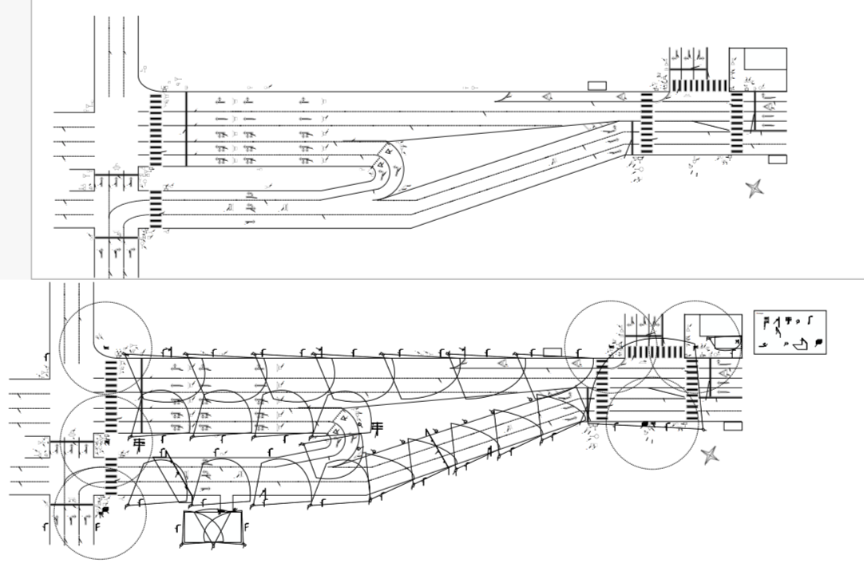

Улица Ясеневая, Каширское шоссе (до реконструкции)
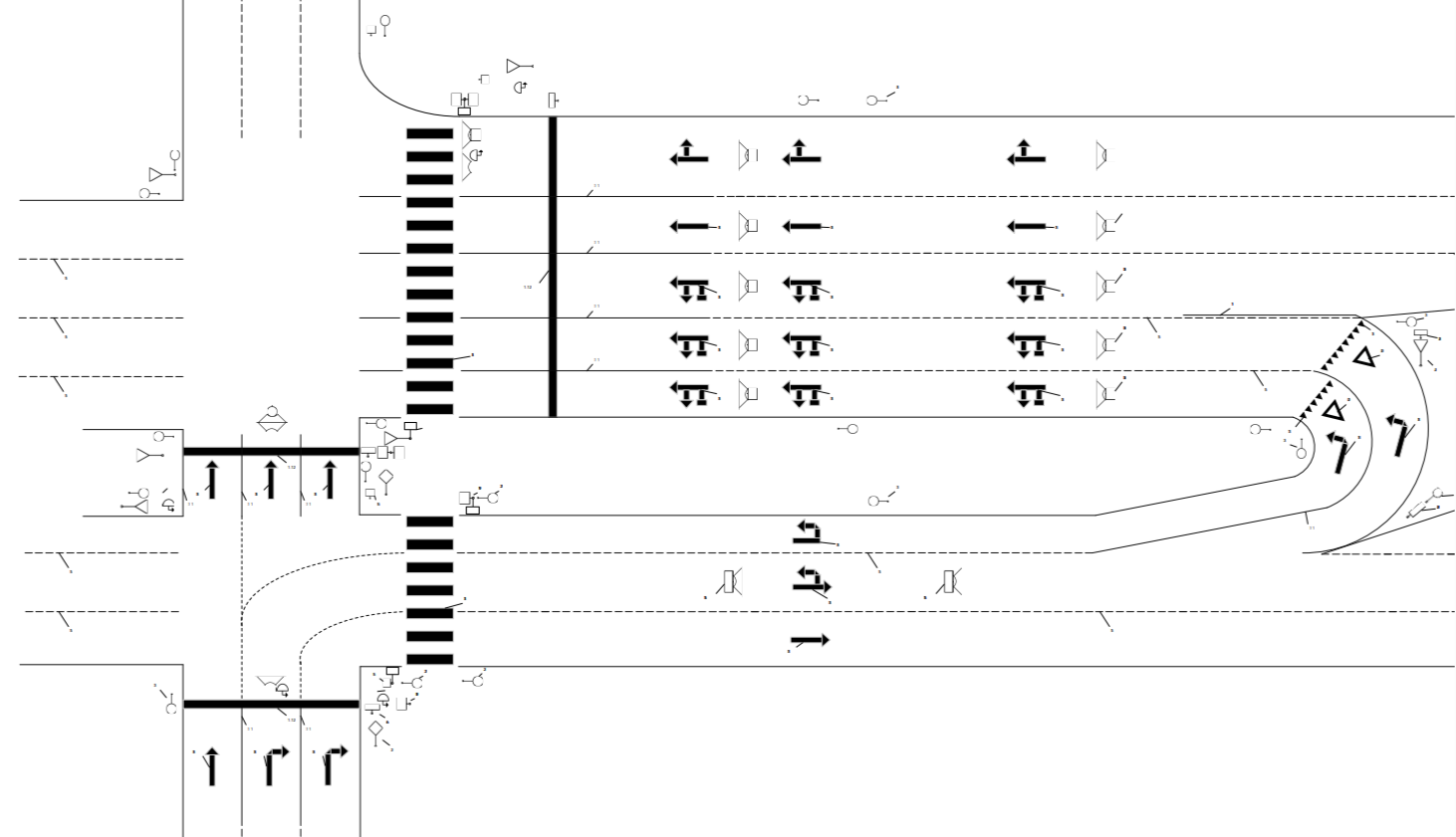

Легенда подсистем
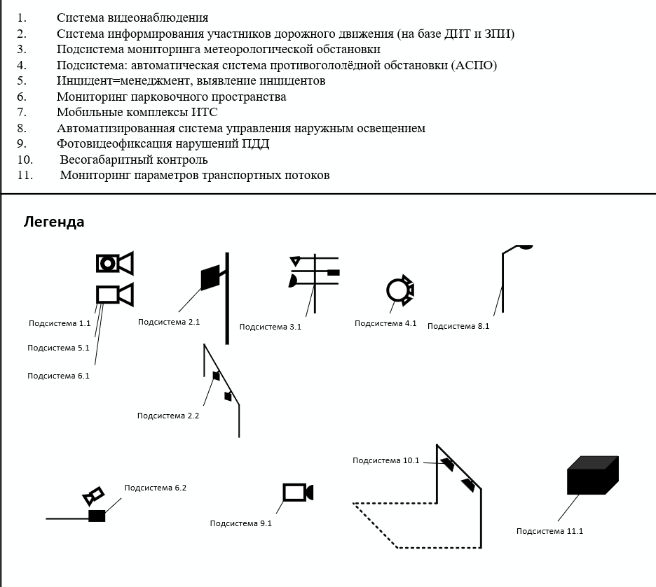
Улица Ясеневая, Каширское шоссе
(после реконструкции)